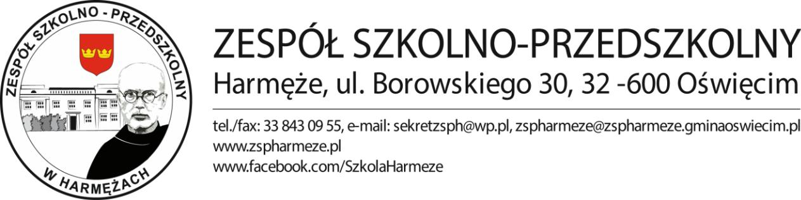

Wyniki XIX edycji Gminnego Konkursu pod hasłem:
" Pan Policjant się cieszy, kiedy jestem czujnym pieszym".

Komisja powołana przez organizatorów przyznała następujące nagrody i wyróżnienia:

Przedszkola
I miejsce Antoni Gwóźdź – PS Poręba Wielka
II miejsce Lena Zięcina – PS Grojec
III miejsce Igor Sękowski – PS Harmęże

Wyróżnienia
Mikołaj Noworyta – PS Zaborze
Michalina Kolec – PS Włosienica
Jan Kościelniak – PS Harmęże
Julia Filip – PS Poręba Wielka
Anita Ciuk – PS Rajsko
Kacper Rusin – PS Grojec
Marcel Szpakowski – PS Rajsko
Zuzanna Brandys – PS Zaborze

Szkoły
I miejsce Alicja Karweta – SP Włosienica
II miejsce Krzysztof Czekaj – SP Harmęże
III miejsce Emilia Sarnecka – SP Harmęże

Wyróżnienia
Bruno Maca – SP Babice
Antonina Wawrzyńczyk – SP Zaborze
Maria Dębowska – SP Zaborze
Aleksandra Niedziela – SP Rajsko
Leon Trenda – SP Poręba Wielka
Zuzanna Pieczonka – SP Rajsko
Lena Szczerbowska – SP Poręba Wielka
Nadia Wanat – SP Babice

Nagrodzonych i wyróżnionych zapraszamy po odbiór nagród do siedziby Zespołu Szkolno – Przedszkolnego w Harmężach od 2.06 –30.06. 2023r. w godzinach pracy placówki 7:00-15:00.

Serdecznie wszystkim gratulujemy i zachęcamy do
udziału w kolejnej edycji konkursu.

Organizatorzy Konkursu

